https://kq4b3vgg5b.feishu.cn/wiki/VsfTwzTS6iakxLkF4p6ch6oUn6c
https://kq4b3vgg5b.feishu.cn/wiki/JuJSwfbwmiwvbqkiQ7LcN1N1nhd

2.38
為甚麼我們寫的agent只要工具一多就會變慢跟容易報錯 token 消耗很大 反應很慢會產生幻覺
因為把工具一次性地塞給模型

而claude 學會了動態取捨

利用了langchain1.0 middleware去攔截模型的思考過程 依照需求選用工具
===========
5.0
用langchain1.0去建立多智能體
vibe codeing就是利用自然語言的對話 讓大模型規劃處裡去完成一系列的任務

10.27
claude模型是大腦 MCP是連接外部世界的手腳 skill就是儲存特定領域專業知識的操作手
冊

13.10
skill本質就是在做上下文工程 他就是透過動態加載跟漸進式披露的機制

當使用agent去加載claude skill這個動態工具過濾機
大模型在加載用戶請求時他只能 他只會用他加載需要的工具

16.50
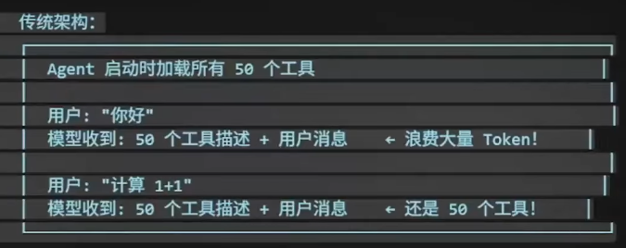

19.41
